ДЕНЬ НАУКИ
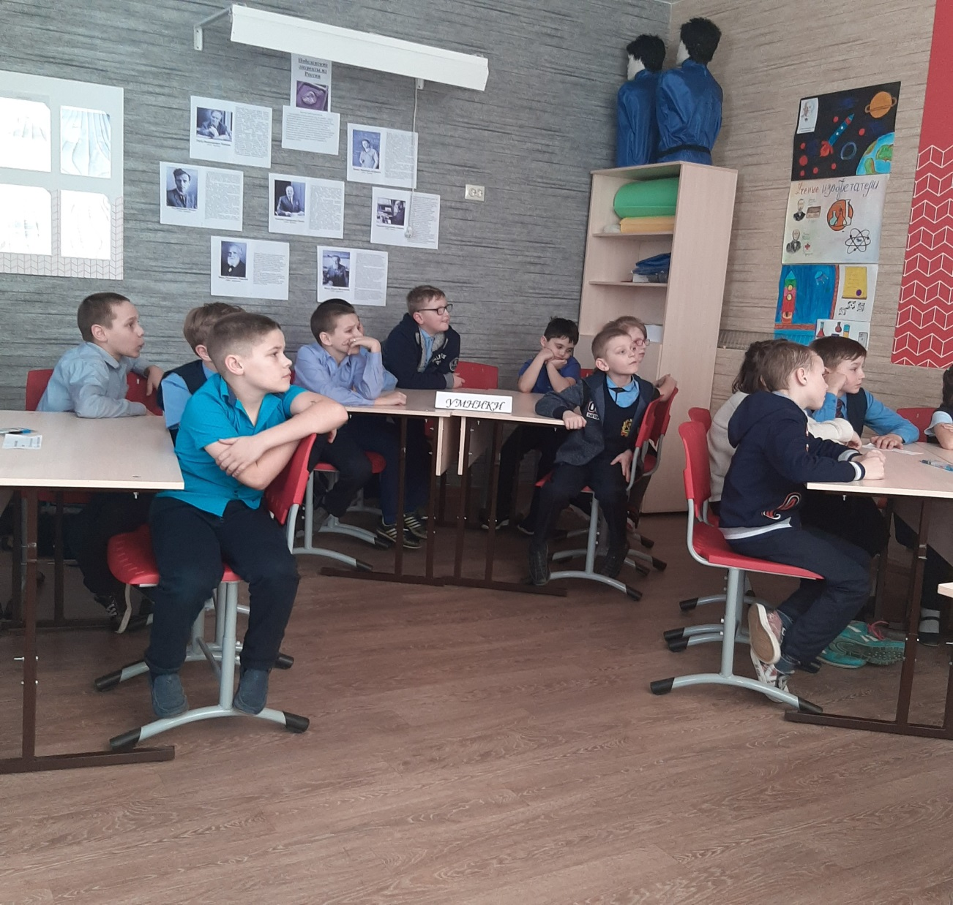
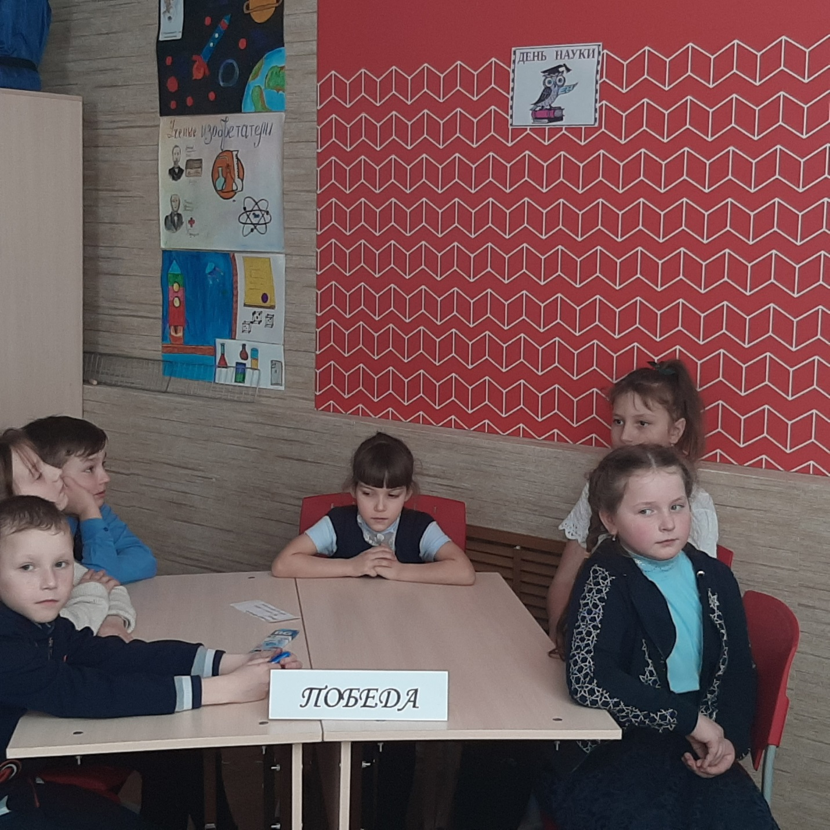
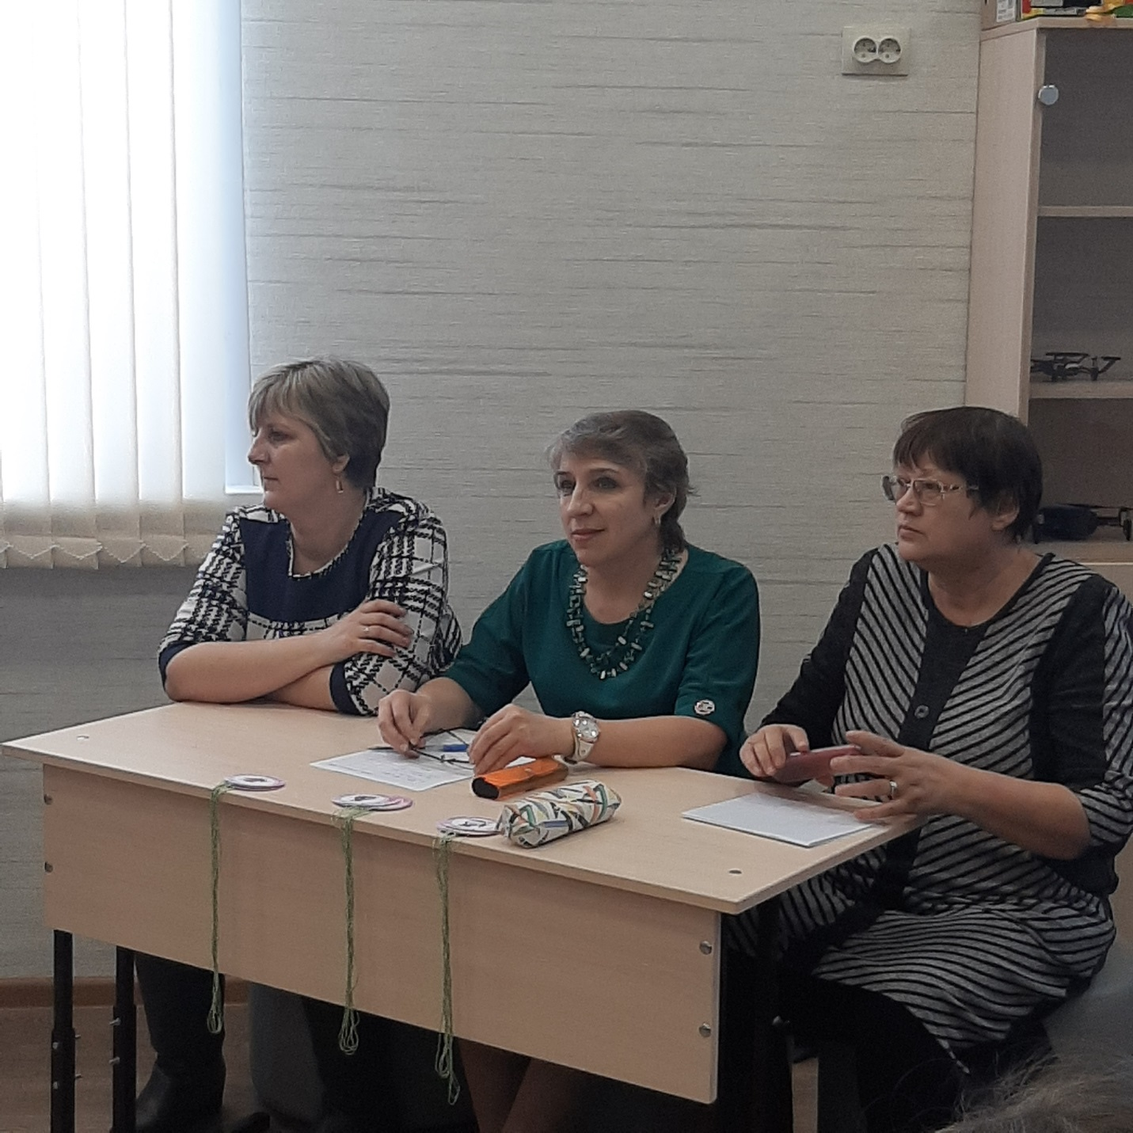
План проведения
дня науки.
06.02.2020
МКОУ «Кайлинская средняя общеобразовательная школа имени Героя Советского Союза В.Д.Жихарева»
№ п.п | Название | Ответственный
1 | Информационный вестник «Наука и жизнь» | Зубарева А.В.
2 | Конкурс стенгазет, посвященных научным открытиям, ученым, изобретателям. | Кл. руководители
3 | Урок технологии «Мир науки и техники» | Зубарева А.В.
4 | Урок информатики «Достижения современной науки в повседневной жизни человека » | Денисович П.А.
5 | Урок ОБЖ «Правила эвакуации при техногенных авариях» | Рамзайцева Г.Г.
6 | Шахматный турнир, посвященный выдающимся шахматистам | Скородиевская Т.В.
7 | Выставка «Нобелевские лауреаты России» | Зубарева А.В.
8 | Театр как наука | Зиганшина Ю.Г.

